國產生鮮雞肉與進口冷凍雞肉的比較
生 雞 肉 的 比 較
項 目 | 國產生鮮雞肉 | 進口冷凍雞肉 | 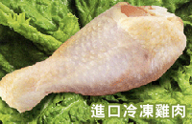
新鮮度 | 國產雞肉每天屠宰每天配送，雞隻屠宰後十小時是熟成期，冷藏一天內的雞肉其肉質、含水量都是在最理想的狀態 | 進口冷凍雞肉需經長途運輸、入關、檢驗，送到消費者手中至少超過三十天
目測法 | 外觀鮮豔有光澤，皮膚略帶透明呈現飽滿潤滑感 | 外觀灰白乳濁色，皮膚無透明感，外皮皺縮 | 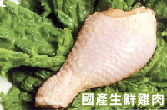
動手法 | 以指尖輕壓立即彈回肉質彈性佳 | 以指尖輕壓觸感較硬肉質較無彈性

熟 雞 肉 的 比 較
項 目 | 國產生鮮雞肉 | 進口冷凍雞肉 | 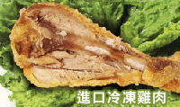
新鮮度 | 飽含水份，骨髓呈深紅色 | 較乾、纖維粗，骨髓呈暗褐色
動手法 | 撕開雞肉，纖維較細緻、有Q性、有肉汁流出、清甜香氣撲鼻而來 | 撕開雞肉，纖維較鬆乾、缺乏水分，聞不到雞肉的香味 | 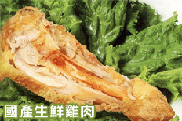
動口法 | 一口咬下，就能感受到雞肉本身的彈性、多汁性、甜度、柔潤度及風味均良好 | 一口咬下能感受到雞肉本身肉質粗硬、無彈性、無多汁性，且風味較差

